《机器学习应用开发综合实训》

项目报告书

（2022年版）

班 级：智能2111
组 号：第六小组
姓 名：胡靖浩(组长)、沈超凡、黄荣添、孙政邦
张宇帆、马金辉、吴京城、姚俊
指导老师：刘向东

南京工业职业技术大学
计算机与软件学院

综合实训项目报告书
- 项目名称
项目名字：终结者
- 项目团队
姓名 | 岗位 | 职责
胡靖浩 | 软件工程师 | 完成产品功能的开发和编码
沈超凡 | 项目经理 | 答辩和PPT制作、辅助开发
黄荣添 | 产品经理 | 完成项目报告书
吴京城 | 产品经理 | 完成产品使用说明书
张宇帆 | 项目经理 | 组建开发团队、确定技术方向
孙政邦 | 系统工程师 | 对模块设计提出优化意见
姚俊 | UCD工程师 | 对界面设计提出优化意见
马金辉 | 测试工程师 | 对软件测试提供优化建议

- 需求分析
- 针对学生管理系统的增加、删除，并进行训练模型、预测模型。
- 设计一个房价预测模型，对引进的数据进行训练，并预测数据。
- 面对癌症是否会复发、复发的可能性，进行预测，并查询数据。
- 总体设计
总体设计：采用pyqt5模块，基于pyqt5搭建主界面
图片如下：
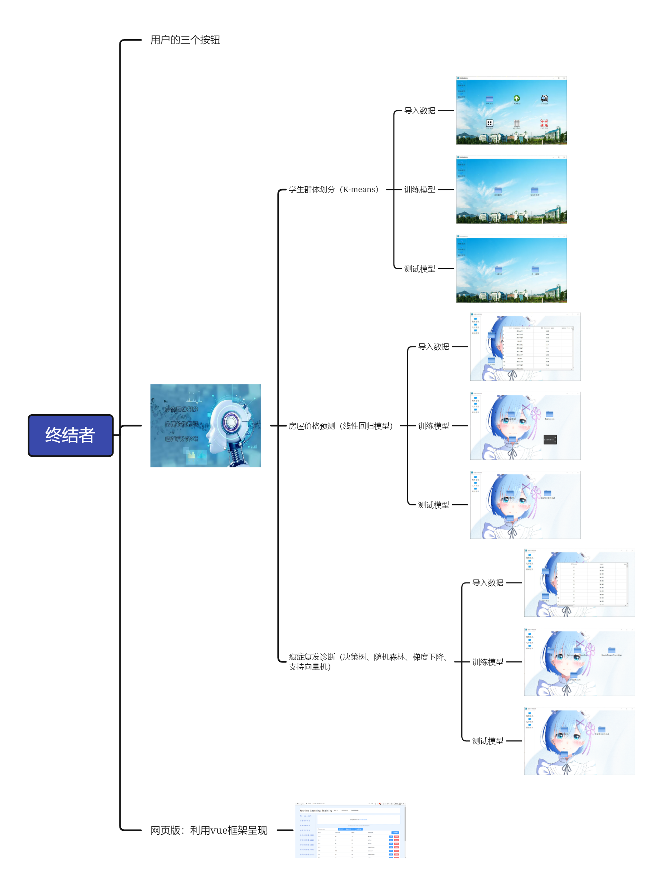
- 数据分析
对原始数据的理解：提取特征值为取得目标值。
对原始数据的分析：化为训练集和测试集，并验证准确率。
对原始数据的处理：采用sklearn.model_selection中的train_test_split划分训练集和测试集，并采用相对应的模型进行模型训练，得出模型，在对测试集进行测试，最终得出准确率。
- 数据库设计
数据库名称：Mysql80
需求分析：能够实现对数据基础的增删改查
概念设计：
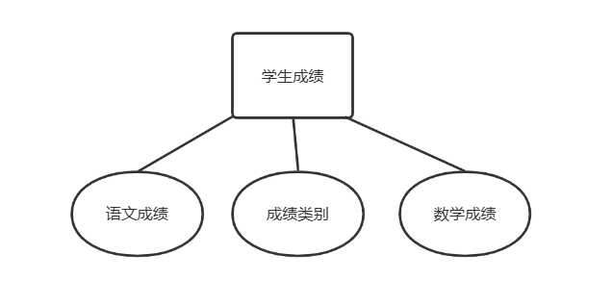
逻辑设计：
学生表关系模式(学号,语文成绩,数学成绩,成绩类别)

物理设计：
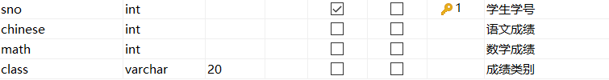
- AI模型设计
算法的选择：
学生群体划分：K-means模型、层次聚类
房屋价格预测：线性回归模型、岭回归
癌症复发诊断：决策树、随机森林、梯度下降、支持向量机
模型调优：
学生群体划分：数据标准化
房屋价格预测：多项式回归
癌症复发诊断：交叉验证,网格搜索
数据标准化,交叉验证,多项式处理
结果对比：
学生群体划分：与之前相差不大
房屋价格预测：准确率由50%多提升到70%左右
癌症复发诊断：准确率由60%多提升到80%左右
模型选择：
学生群体划分：K-means模型
房屋价格预测：线性回归模型
癌症复发诊断：支持向量机
- 模块设计 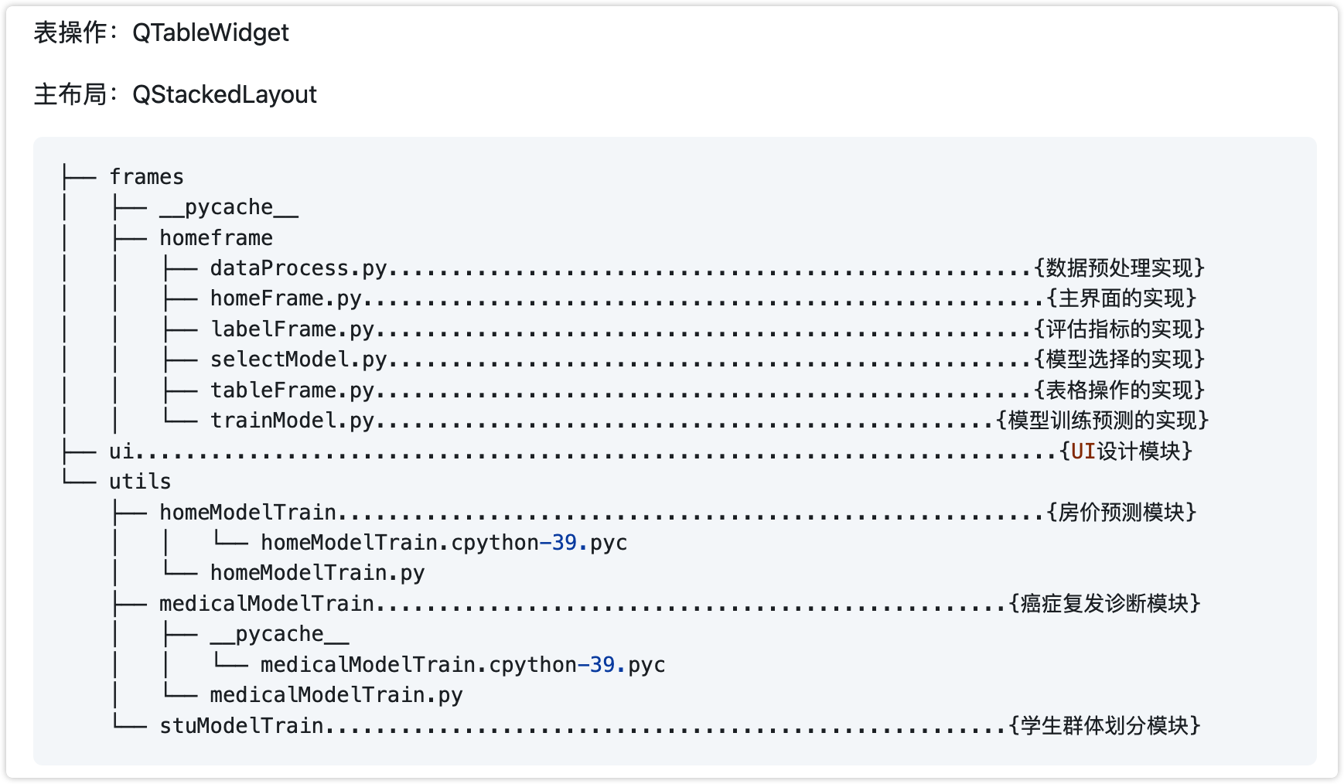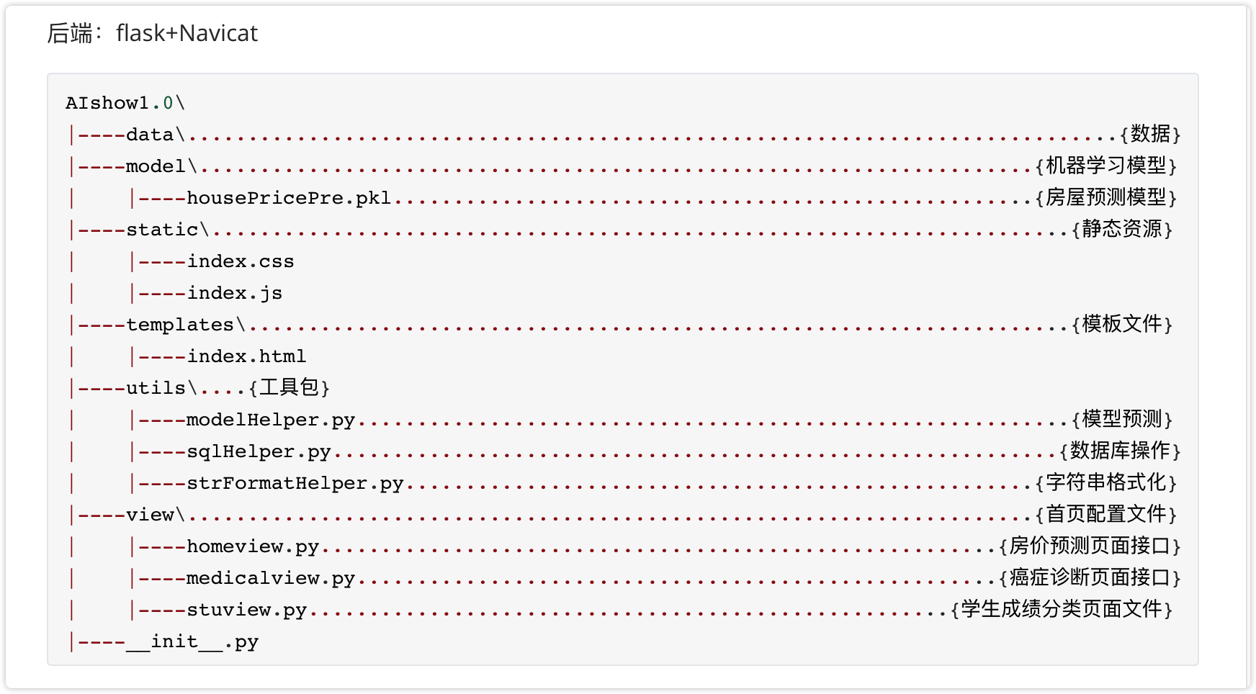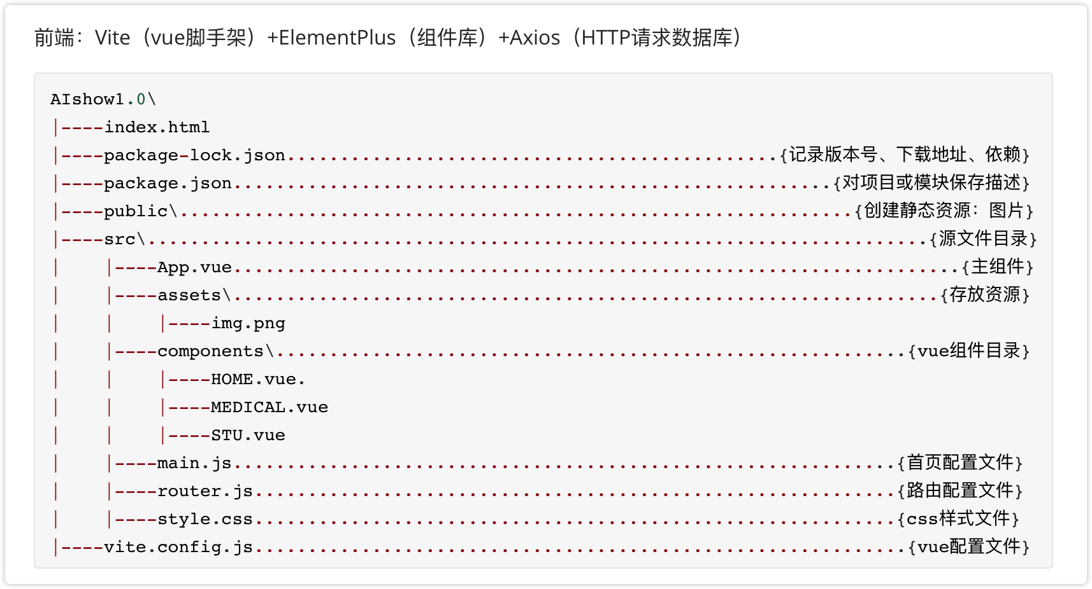
- 界面设计
用户界面设计方案采用模块：pyqt5中的QtGui界面模块
菜单结构图文如下：
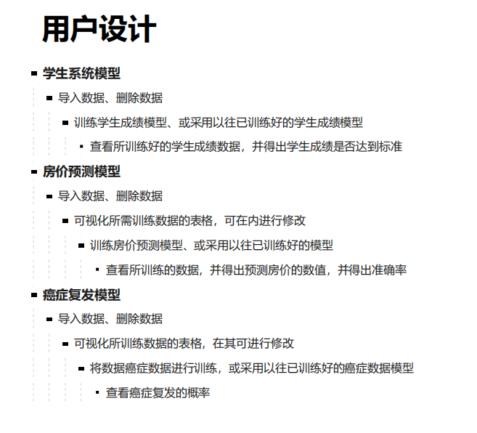

菜单说明：
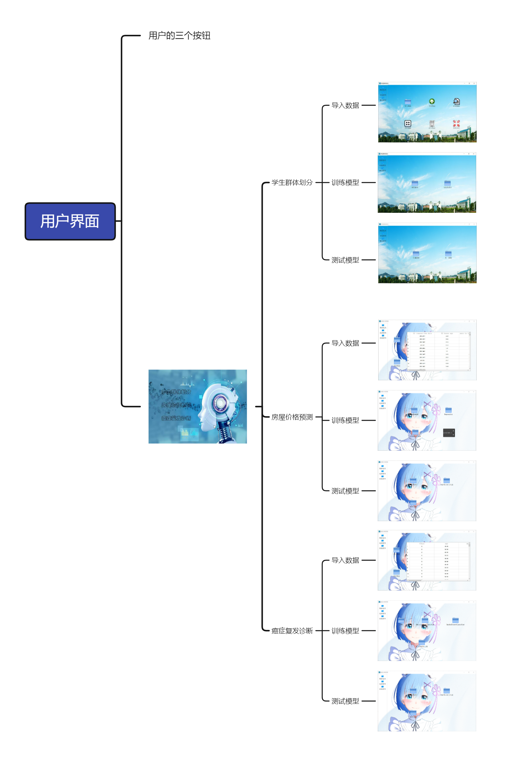

- 运行环境
开发环境：python3.9.0
操作系统：windows10
数据库：MySQL
数据库管理系统：MySQL80
开发语言：python
第三方工具：pycharm、Navicat、bilibili、CSDN
- 测试说明
填写说明：描述测试目的、测试类型、测试方法、测试过程、测试结果等。
测试目的：查漏补缺
测试类型：白盒测试
测试方法：1. 对程序模块的所有独立的执行路径测试多遍
- 对所有的逻辑判定进行取“真”“假”运算
- 在循环的边界和运行的界限内执行循环体
- 测试内部数据结构的有效性
- 问题和建议
填写说明：描述参加本实训项目的体会、遇到的问题、解决问题的方法、本软件系统后续的设计规划、其他方面的建议等
实训体会：
透过这次实训，我收获了很多，一方面学习到了许多以前没学过的专业知识与知识的应用，另一方面还提高了自我动手做项目的潜力。本次实训，是对我潜力的进一步锻炼，也是一种考验。从中获得的诸多收获，也是很可贵的，是十分有好处的。
在实训中我学到了许多新的知识。是一个让我把书本上的理论知识运用于实践中的好机会，原先，学的时候感叹学的资料太难懂，此刻想来，有些其实并不难，关键在于理解。
在这次实训中还锻炼了我其他方面的潜力，提高了我的综合素质。首先，它锻炼了我做项目的潜力，提高了独立思考问题、自我动手操作的潜力，在工作的过程中，复习了以前学习过的知识，并掌握了一些应用知识的技巧等。其次，实训中的项目作业也使我更加有团队精神。
从那里，我学会了下面几点找工作的心态：
一、继续学习，不断提升理论涵养。
在信息时代，学习是不断地汲取新信息，获得事业进步的动力。作为一名青年学子更就应把学习作为持续工作用心性的重要途径。走上工作岗位后，我会用心响应单位号召，结合工作实际，不断学习理论、业务知识和社会知识，用先进的理论武装头脑，用精良的业务知识提升潜力，以广博的社会知识拓展视野。
二、努力实践，自觉进行主角转化。
只有将理论付诸于实践才能实现理论自身的价值，也只有将理论付诸于实践才能使理论得以检验。同样，一个人的价值也是透过实践活动来实现的，也只有透过实践才能锻炼人的品质，彰显人的意志。务必在实际的工作和生活中潜心体会，并自觉的进行这种主角的转换。
三、提高工作用心性和主动性。
实训，是开端也是结束。展此刻自我面前的是一片任自我驰骋的沃土，也分明感受到了沉甸甸的职责。在今后的工作和生活中，我将继续学习，深入实践，不断提升自我，努力创造业绩，继续创造更多的价值。
遇到的问题：
- 遇见从未学习的界面搭建模块
- 遇到从未学习的算法模块
- 代码无法连通起来
- 代码报错
解决问题的方法：
- 向外界求助，上网搜寻相关资料
- 组内成员共同探讨问题的所在，并找寻指导老师进行修改
- 查阅相关书籍资料，找寻报错源头
后续设计规划：
- 优化代码，找出最优代码
- 优化算法，找寻最优算法
- 完善网页布局
建议：
- 团队合作至关重要，不可忽视
- 自身有不足之处应尽快补全

